Техническое задание:

- Футляр из древесины дуба для трех бутылок «Бургонь»
Тираж – 80 шт.
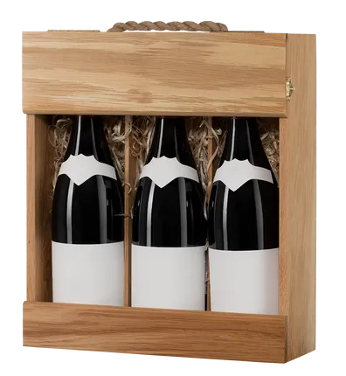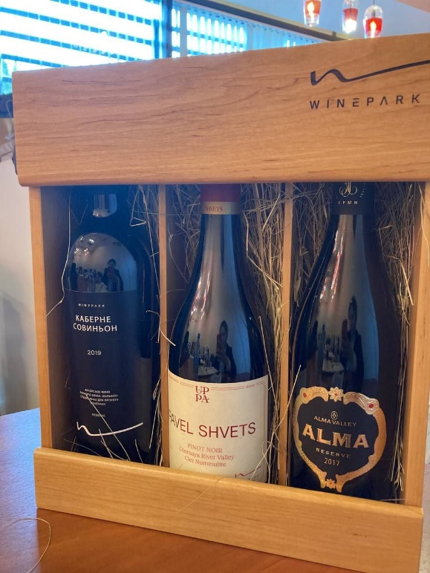

Внутренние размеры: 320 х 280 х 90 мм +/- 2 мм
Внешние размеры: 340 х 300 х 100 мм +/- 2 мм
Древесина дуба светлая, с красновато-желтым оттенком. Текстура древесины отличается красотой и высокими декоративными качествами в тангенциальном и радиальном разрезах.
Серия: Бургонь
Материал: Дуб
Покрытие: 2 слоя лака, шлифовка, гладкая поверхность
Наполнение: Декоративная солома
Размер: 3 бутылки
Пример в фото выше

Гравировка логотипа: Винный парк, чёткий чёрный логотип (гравировка с чернением)
Размер нанесения: 12 х 3 см.
Место нанесения: верхняя крышка по середине, а не как на фотопривязке выше.
Ссылка на логотип: https://disk.yandex.ru/i/67KlXyufej6EBQ

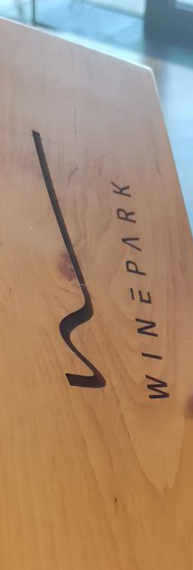

- Футляр на 6 бутылок, с перегородками, Дуб
Тираж – 20 шт.
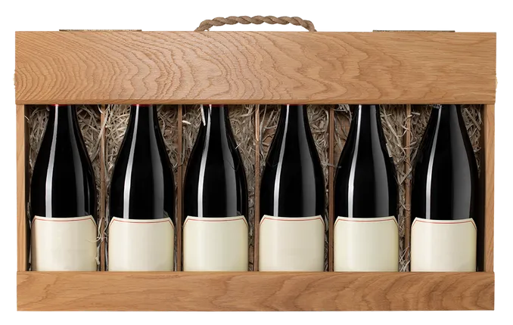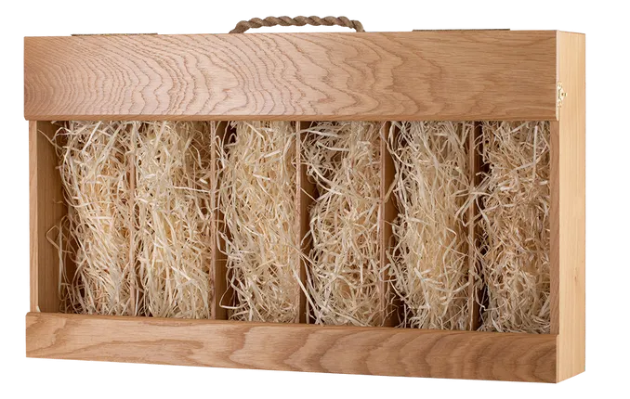

Деревянный футляр для вина из дуба, с перегородками, стружка
Серия: Бургонь
Тип: Футляр
Размер: для 6 бутылок
Материал: Дуб
Наполнение: Деревянная стружка
Покрытие: 2 слоя лака, шлифовка, гладкая поверхность

Гравировка логотипа: Винный парк (как на фото ниже) на крышки футляра по середине, чёткий чёрный контур (гравировка с чернением)
Место нанесения: верхняя крышка по середине.
Размер нанесения: 12 х 3 см.
Ссылка на логотип: https://disk.yandex.ru/i/67KlXyufej6EBQ

- Футляры и пеналы Футляр для 1 бутылки 0.75 л, Бургонь (дуб)
Тираж – 15 шт.

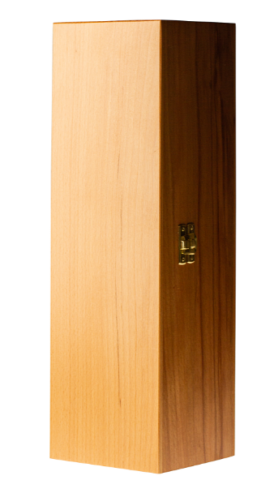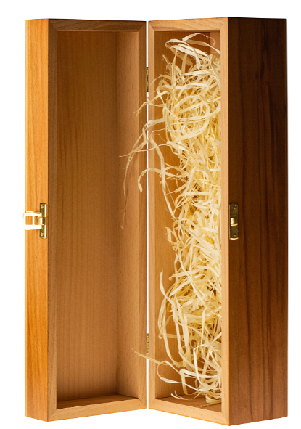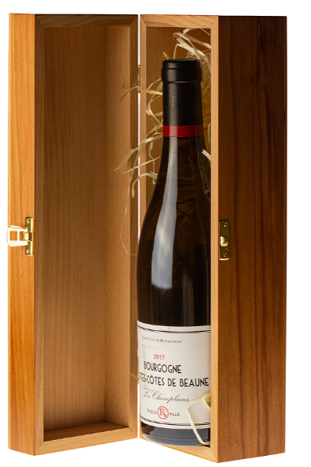

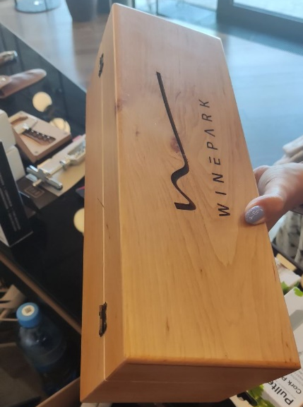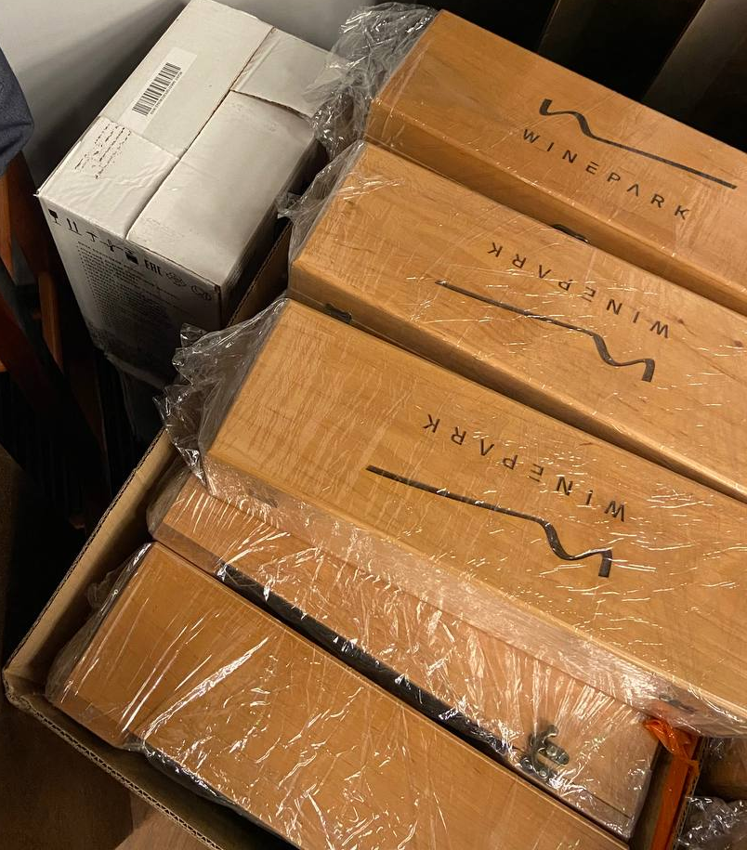

Подходит для бутылок формы бургонь
Материал: дуб
Внешние размеры: 34х10,5х10 см
Внутренние размеры: 32х9х9 см
Серия: Бургонь
Покрытие: 2 слоя лака, шлифовка, гладкая поверхность
Наполнение: Декоративная солома
Размер: 1 бутылка
Древесина бука светлая, с красновато-желтым оттенком.
Гравировка логотипа: Винный парк (как на фото ниже) на крышки футляра по середине (гравировка с чернением)
Место нанесения: верхняя крышка по середине.
Размер нанесения: 12 х 3 см.
Ссылка на логотип: https://disk.yandex.ru/i/67KlXyufej6EBQ

- Упаковка Сет из древесины дуба для двух бутылок "Бургонь"
Тираж – 50 шт.

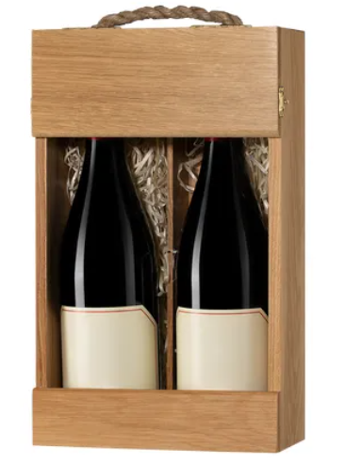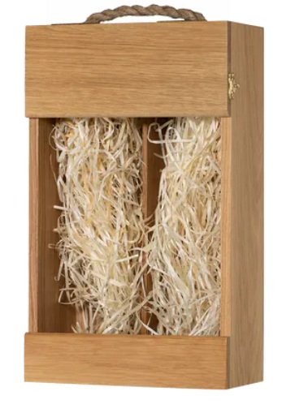

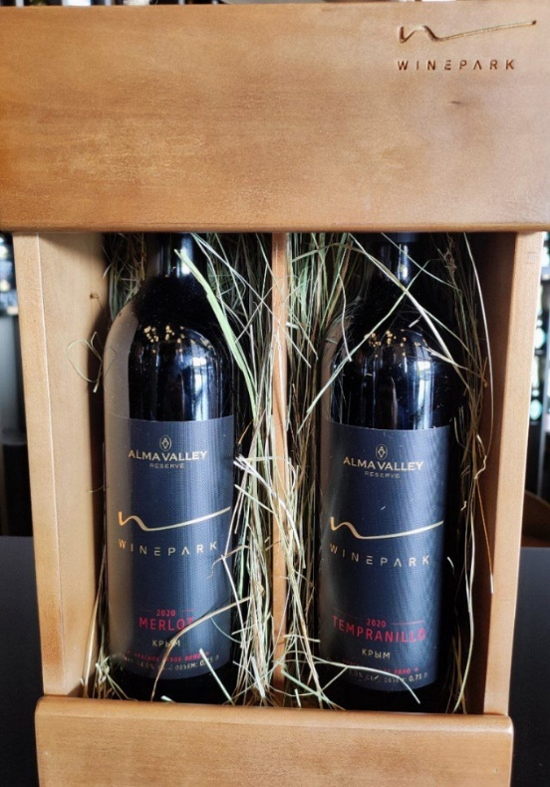

Подходит для 2-х бутылок формы бургонь
Материал: дуб
Внешние размеры: 34х20.5х10.5 см
Внутренние размеры: 32х18.5х9 см
Наполнение: Декоративная солома
Размер: 2 бутылка
Древесина дуба светлая, с красновато-желтым оттенком.

Гравировка логотипа: Винный парк (как на фото выше) на в верхней части футляра по середине (гравировка логотипа с чернением)
Размер нанесения: 12 х 3 см
Место нанесения: верхняя крышка по середине, а не как на фотопривязке выше.
Ссылка на логотип: https://disk.yandex.ru/i/67KlXyufej6EBQ

